БД Практика день №3:

Тема: Створення БД за індивідуальними варіантами в середовищі MS Access. Проєктування таблиць для відображення та наповнення БД.

Практичне завдання:
1. Створити базу даних за допомогою середовища MS Access.
2. Спроєктувати таблиці для відображення БД.
3. Заповнити назви полів та встановити типи даних та властивості.
4. Встановити зв’язки.
5. Заповнити БД

Створені таблиці:
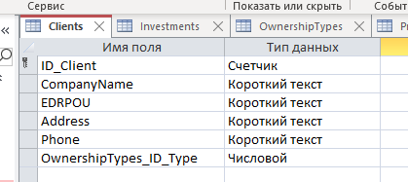
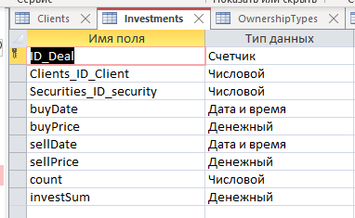
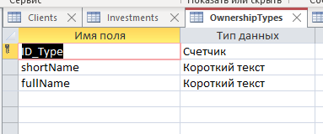
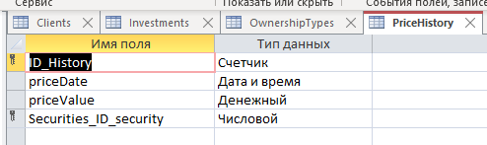
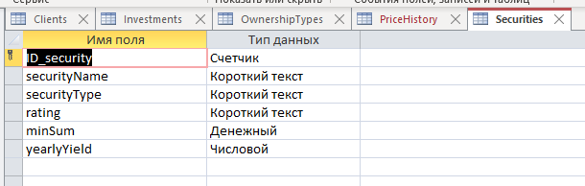
Схема БД:
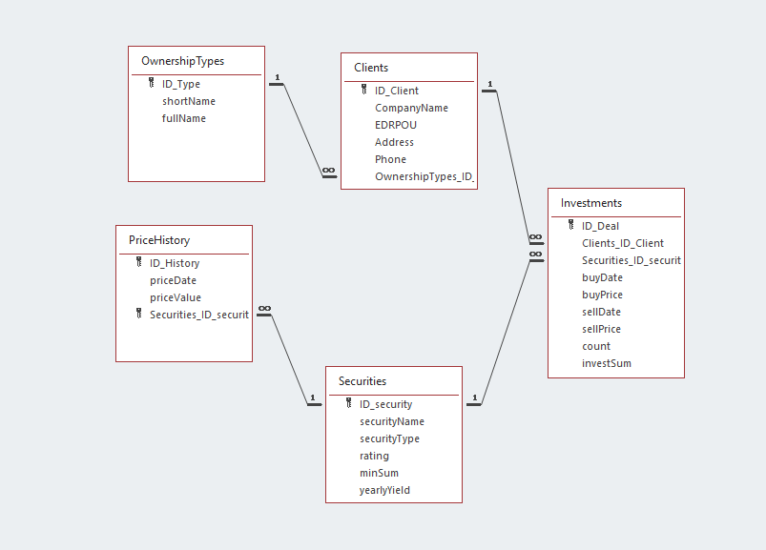
Зв’язки:
OwnershipTypes – Clients 1:M неідентифікуючий
ON DELETE - RESTRICT
ON UPDATE - CASCADE

Clients – Investments 1:M неідентифікуючий
ON DELETE - CASCADE
ON UPDATE - CASCADE

Securities – Investments 1:M неідентифікуючий
ON DELETE - RESTRICT
ON UPDATE - CASCADE
Securities – PriceHistory 1:M ідентифікуючий
ON DELETE - CASCADE
ON UPDATE - CASCADE

Зображення:
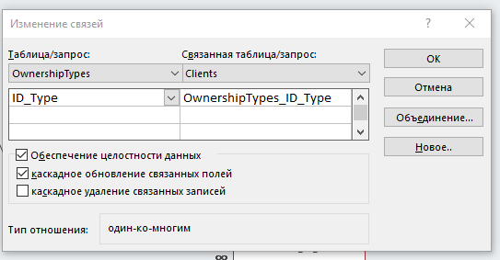
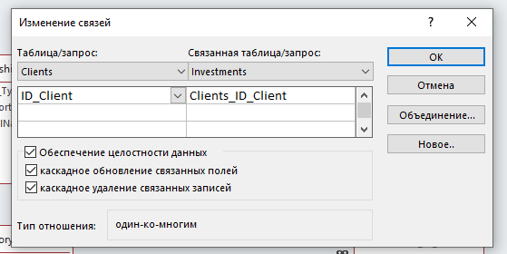
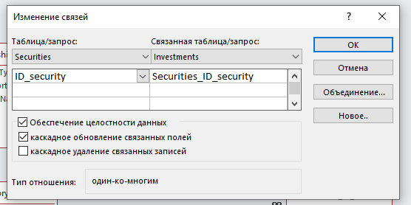
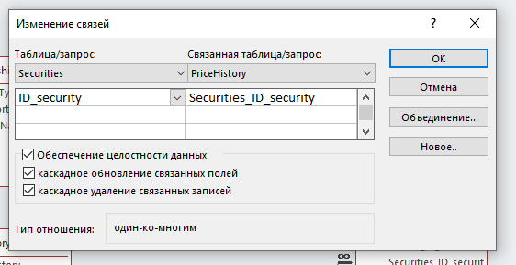

Заповнені таблиці:
OwnershipTypes:
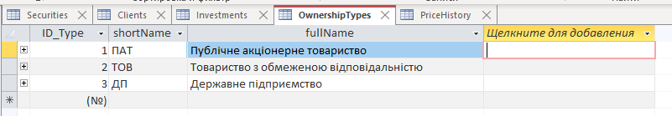
Securities:
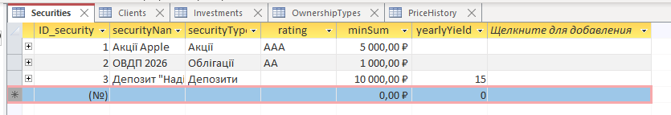
Clients:
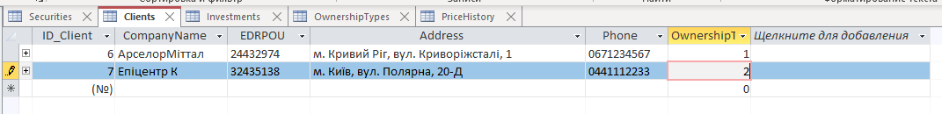
Investments:
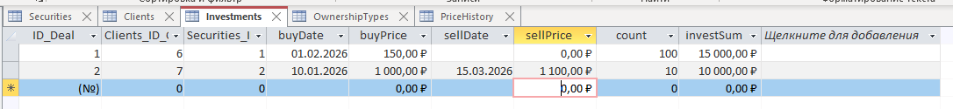
PriceHistory:
